Лабораторная работа №12
Отчёт
Коровкин Никита Михайлович
Содержание

1 Цель работы
Получить навыки настройки сетевых параметров системы.

2 Задание
- Продемонстрируйте навыки использования утилиты ip (см. раздел 12.4.1).
- Продемонстрируйте навыки использования утилиты nmcli (см. раздел 12.4.2 и 12.4.3).

3 Выполнение лабораторной работы
Сначала я получаю права администратора через su -, чтобы иметь доступ ко всем сетевым настройкам. После этого я вывожу информацию о сетевых интерфейсах командой: ip -s link(рис. ¿fig:001?)
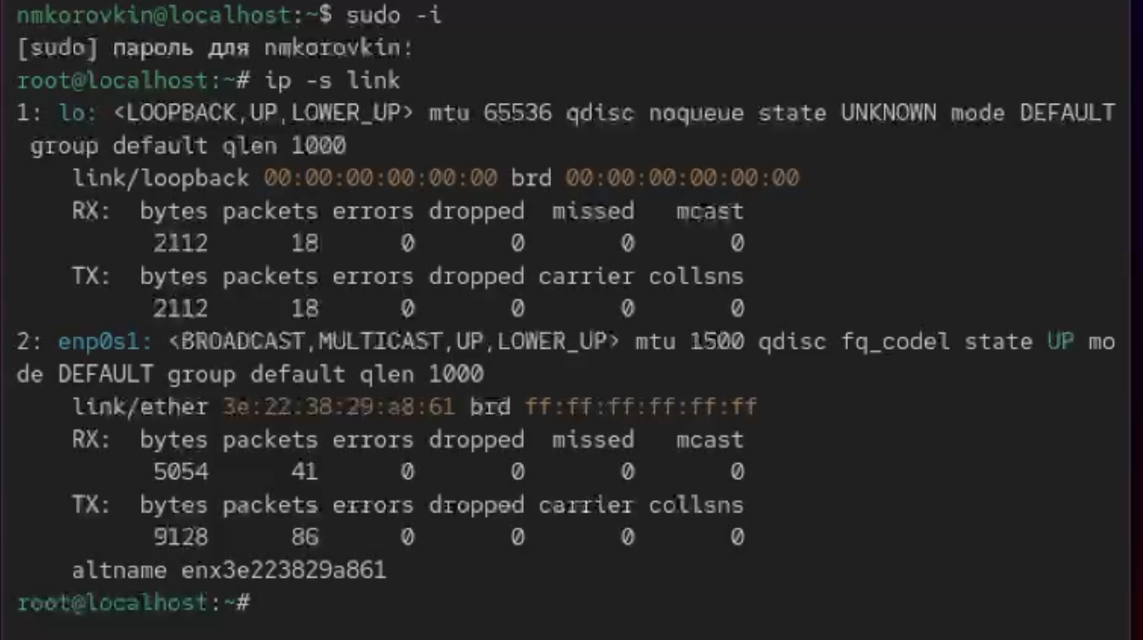
Рис. 1: вывожу информацию о сетевых интерфейсах
Тут видно состояние сетевых адаптеров: их имена, MAC-адреса, состояние (UP/DOWN), количество отправленных и полученных пакетов, а также ошибки. Например, по одному из интерфейсов я могу увидеть, сколько пакетов он принял, сколько передал и были ли ошибки на уровне канала. Далее я смотрю текущие маршруты
Здесь отображаются маршруты по умолчанию, шлюз, сети, доступные через конкретные интерфейсы. По этой информации можно понять, через какой шлюз идёт интернет, и какие сети доступны напрямую.
Чтобы узнать назначенные IP-адреса, я использую:ip addr show(рис. ¿fig:002?)
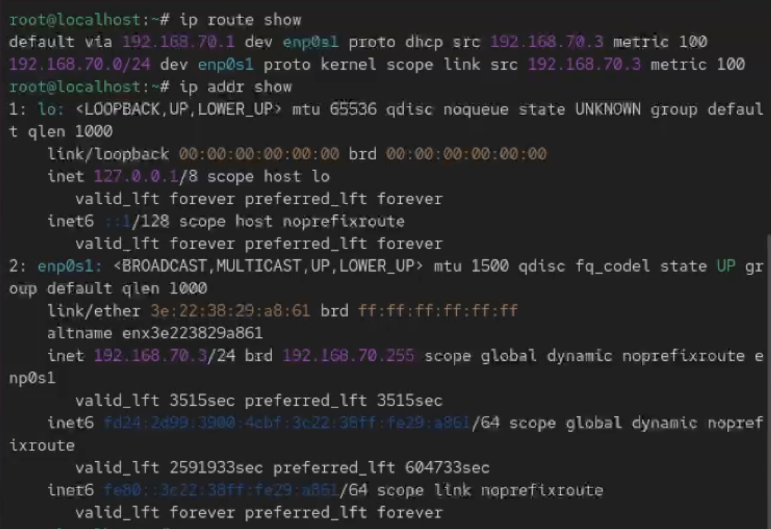
Рис. 2: вывожу информацию о сетевых адаптерах
Для проверки связи с интернетом я отправляю четыре ICMP-пакета на Google DNS: ping -c 4 8.8.8.8(рис. ¿fig:003?)
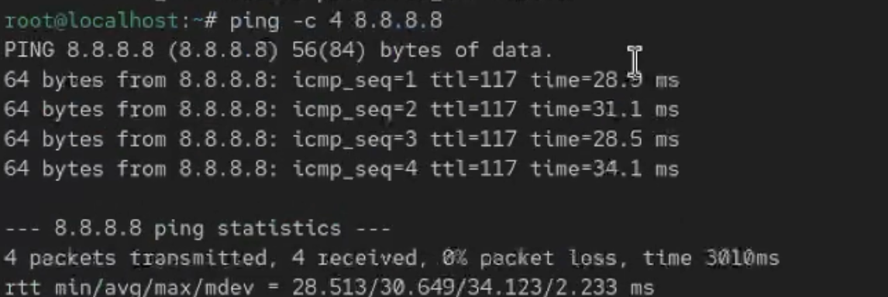
Рис. 3: отправляю пакеты
Потом я добавляю дополнительный IP-адрес к своему интерфейсу: ip addr add 10.0.0.10/24 dev (рис. ¿fig:004?)
Рис. 4: добавляю айпи
И проверяю, что адрес действительно появился снова через ip addr show.(рис. ¿fig:005?)
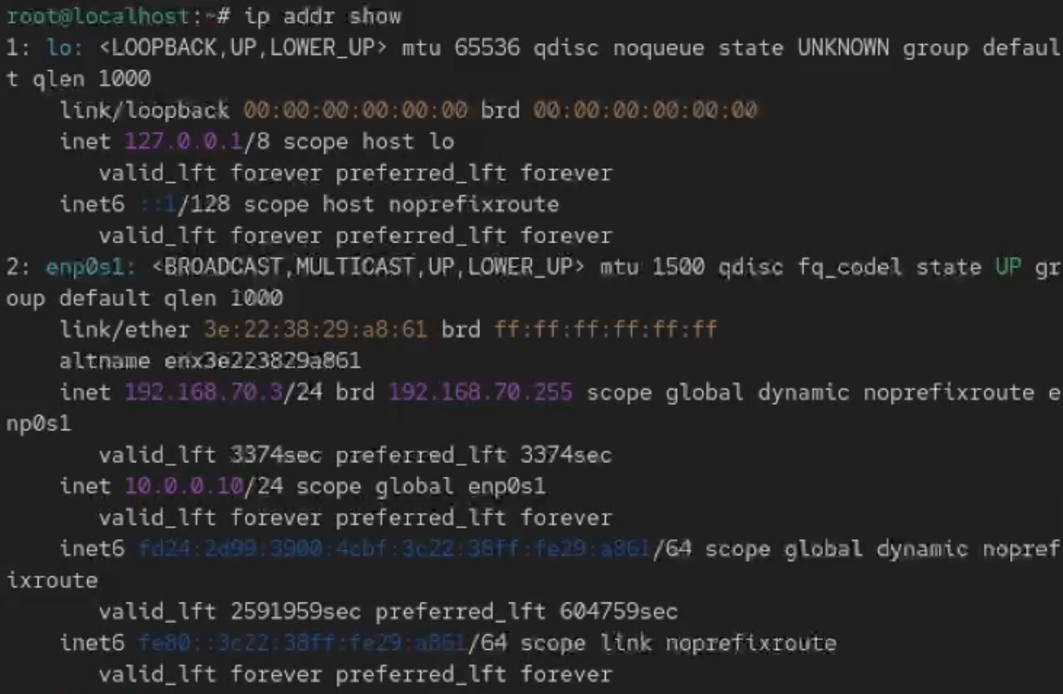
Рис. 5: проверка
После этого я сравниваю вывод утилиты ip с командой ifconfig, чтобы увидеть различия в форматах и уровне детализации(рис. ¿fig:006?)
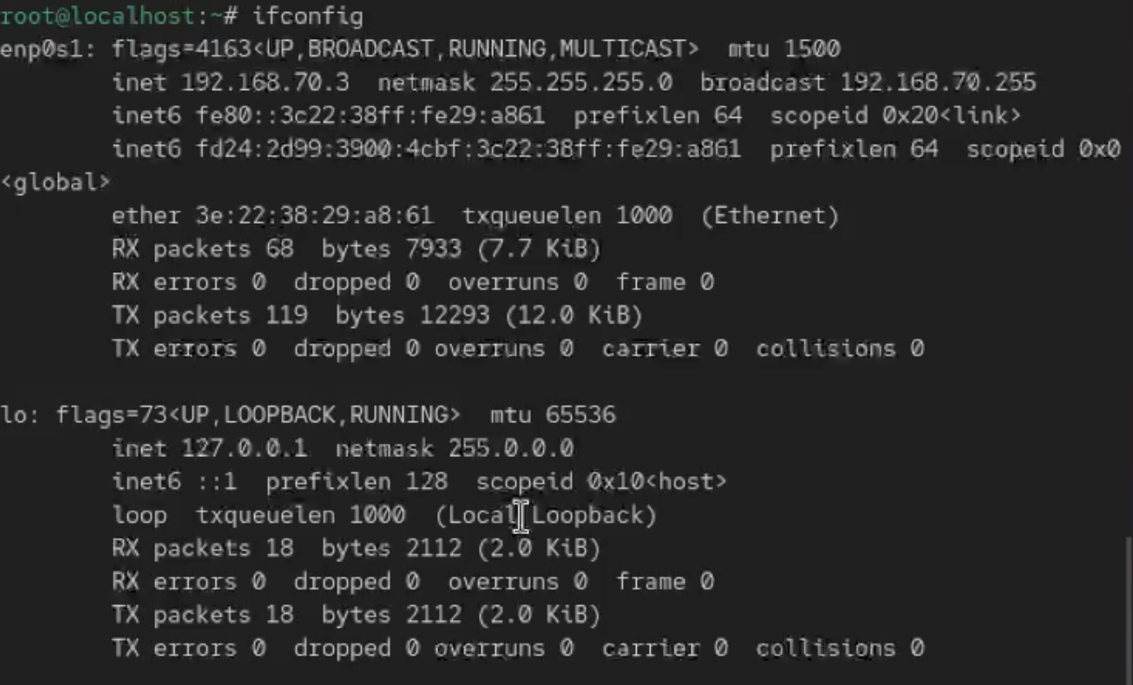
Рис. 6: сравниваю выводы
Чтобы посмотреть все прослушиваемые TCP и UDP порты, я выполняю:ss -tu(рис. ¿fig:007?)
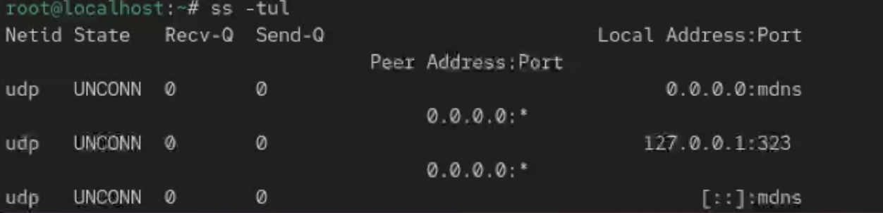l
Снова получаю root-права и смотрю список всех известных соединений nmcli connection show
Затем создаю новое Ethernet-соединение с именем dhcp для нужного интерфейса: nmcli connection add con-name “dhcp” type ethernet ifname (рис. ¿fig:008?)
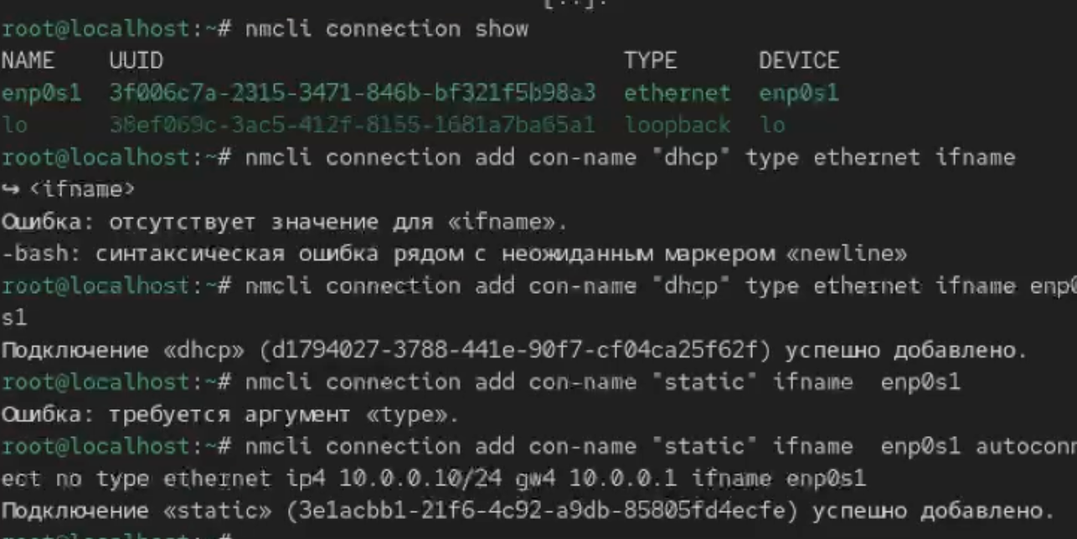
Рис. 7: список соединений
Проверю подключения.(рис. ¿fig:009?)
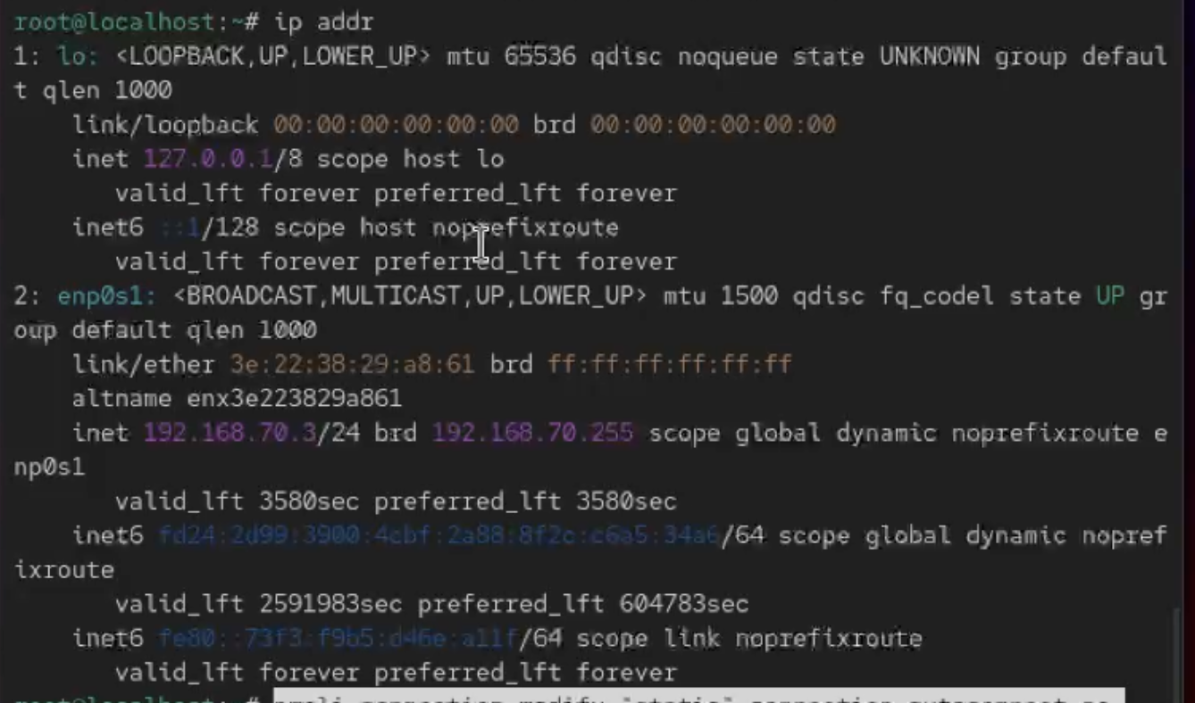
Рис. 8: проверка
После этого добавляю статическое соединение для того же интерфейса, указывая статический IP и шлюз:
nmcli connection add con-name “static” type ethernet ifname autoconnect no ip4 10.0.0.10/24 gw4 10.0.0.1
Снова проверяю список соединений и теперь я переключаюсь на статическое соединение:
nmcli connection up “static”
И убеждаюсь, что IP-адрес поменялся (через nmcli con show и ip addr). После тестирования возвращаюсь к DHCP:nmcli connection up “dhcp” Потом отключаю автоподключение статического соединения: nmcli connection modify “static” connection.autoconnect no
Добавляю DNS-сервер: nmcli connection modify “static” ipv4.dns 10.0.0.10
Добавляю второй DNS-сервер: nmcli connection modify “static” +ipv4.dns 8.8.8.8
Меняю основной статический IP-адрес, добавляю ещё один адрес и после изменения параметров активирую соединение снова(рис. ¿fig:010?)
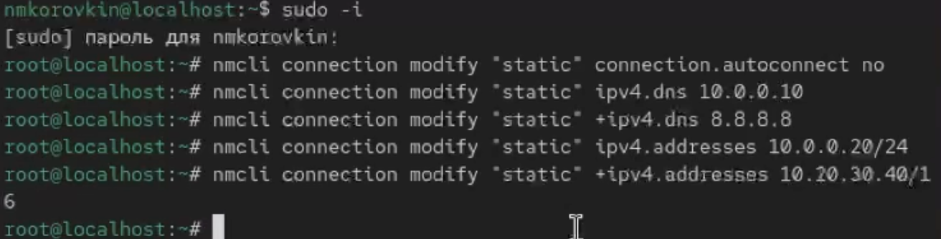
Рис. 9: меняю адрес и работаю со статическим соединеним
Через nmtui я смотрю параметры всех сетевых профилей и проверяю настройки вручную.(рис. ¿fig:011?)
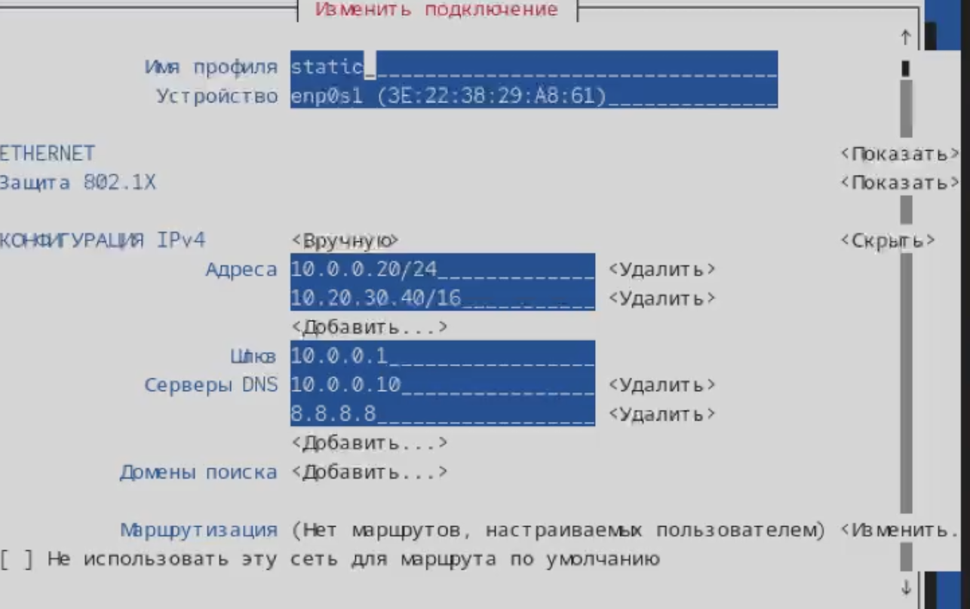 Так я захожу в графический интерфейс системы и изучаю сетевые параметры там.(рис. ¿fig:012?)
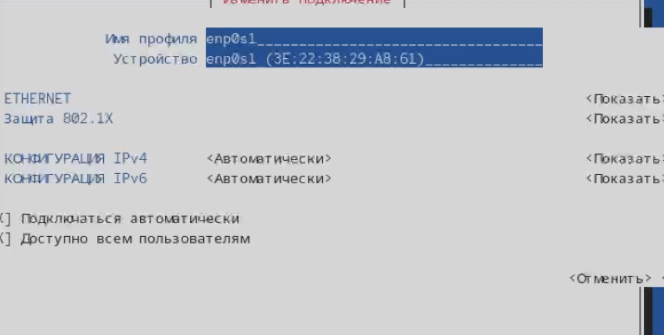
Рис. 10: интерфейс
После изучения я возвращаюсь на исходное сетевое соединение
nmcli connection up enp0s1(рис. ¿fig:013?)
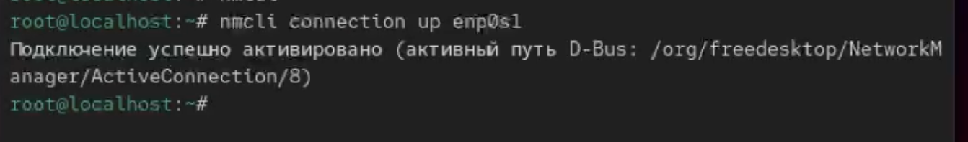
Рис. 11: Возвращаемся к исходному соединению

4 Контрольные вопросы
- Какая команда отображает только статус соединения, но не IP-адрес?
nmcli device status
Она показывает, какие устройства подключены, в каком они статусе, но сами адреса не выводит.
- Какая служба управляет сетью в ОС типа RHEL?
В RHEL сетью управляет служба NetworkManager. Она отвечает за настройки интерфейсов, подключений и автоматическое управление сетью.
- Какой файл содержит имя узла (устройства) в ОС типа RHEL?
Имя устройства (hostname) хранится в файле:
/etc/hostname
- Какая команда позволяет вам задать имя узла (устройства)?
hostnamectl set-hostname
- Какой конфигурационный файл можно изменить для включения разрешения имён для конкретного IP-адреса?
/etc/hosts
Там можно вручную прописать IP-адрес и имя хоста.
- Какая команда показывает текущую конфигурацию маршрутизации?
Самая простая команда:
ip route show
Она выводит таблицу маршрутов.
- Как проверить текущий статус службы NetworkManager?
Я проверяю так:
systemctl status NetworkManager
Команда показывает, запущена служба или нет.

5 Выводы
В ходе выполнения данной лабораторной работы были получены навыки настройки сетевых параметров

Список литературы

